# 2010-2020-1学期结构力学1作业

## A、20200313-3章-2

作业题：P80-82, 3.3(a), 3.5(a),3.7(a，c)

### 3.3求图示多跨静定梁的支座反力，并作内力图

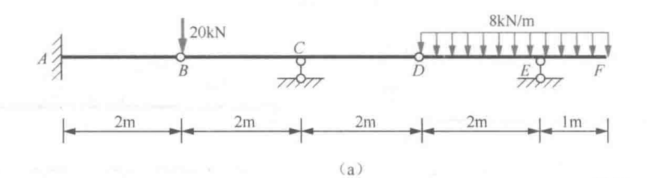

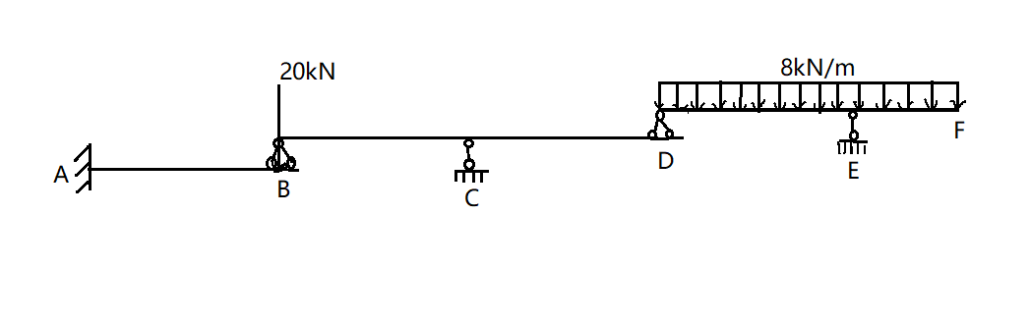

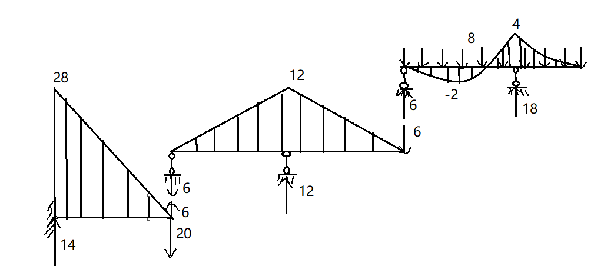

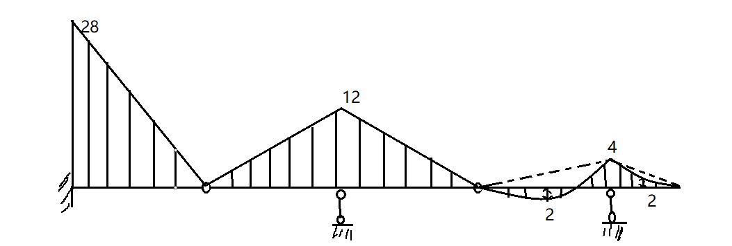

M图（kN·m）

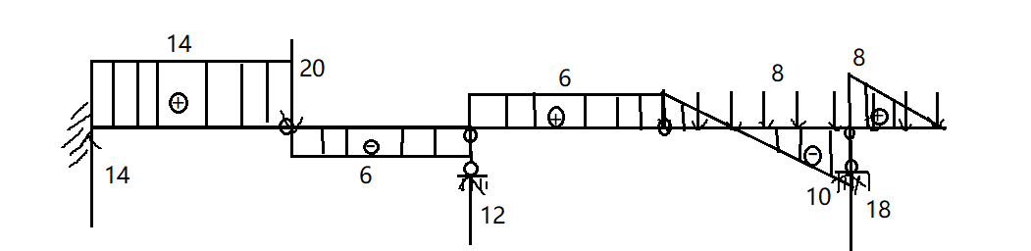

FQ图（kN）

1. 答：
2. 分析几何构成，分为基本部分和附属部分。
3. 先对附属部分DEF进行计算。对E点取矩可得，

,,(↑)

，,(↑)

再对BCD部分进行计算，对C点取矩可得，

,,(↓)

，,(↑)

再对AB部分进行计算，

，,(↑)

1. 根据各部分支座反力，画出各部分对应弯矩图。
2. 将各部分弯矩图组合。
3. 画出剪力图。

### 3.5 不求或少求支座反力，作图示多跨静定梁的弯矩图

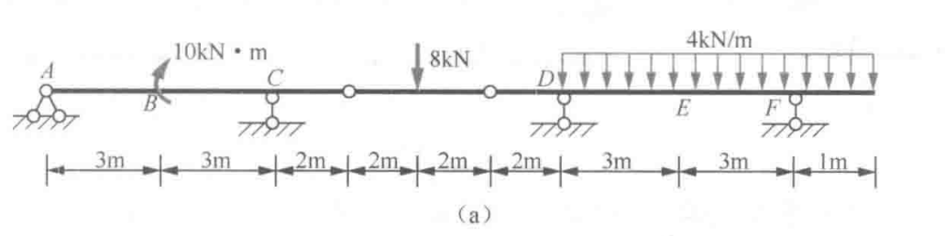

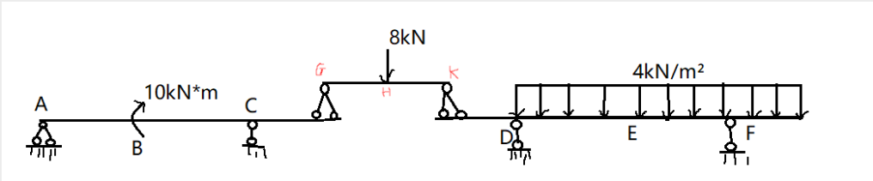

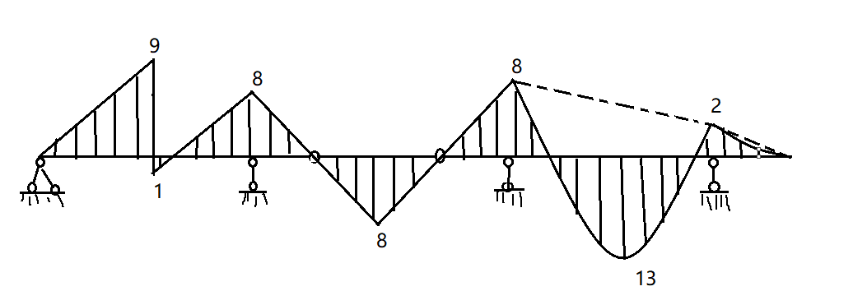

M图（kN·m）

（a）答：

（1）分析几何构成，分为基本部分和附属部分。

（2）先对附属部分GHK进行计算。

，,,（↑）

（3）求各支座处弯矩

（上侧受拉）,（上侧受拉）,（上侧受拉）

因为AB,BC段均无荷载，所以在弯矩图中AB与BC段平行。所以

（上侧受拉），（下侧受拉），（下侧受拉），（下侧受拉）

（4）画出弯矩图

### 3.7 作图示刚架的内力图

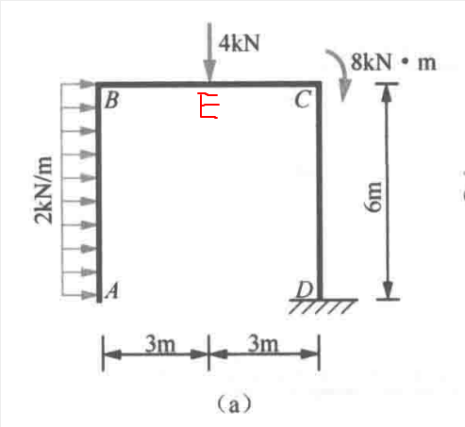

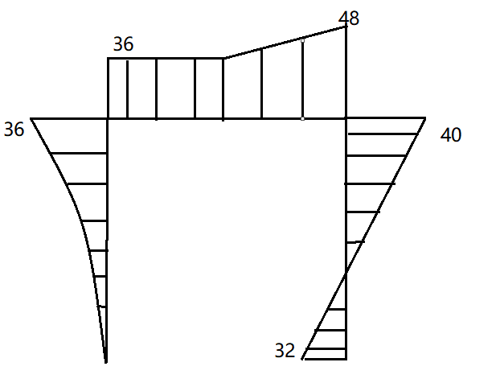

M图（kN·m）

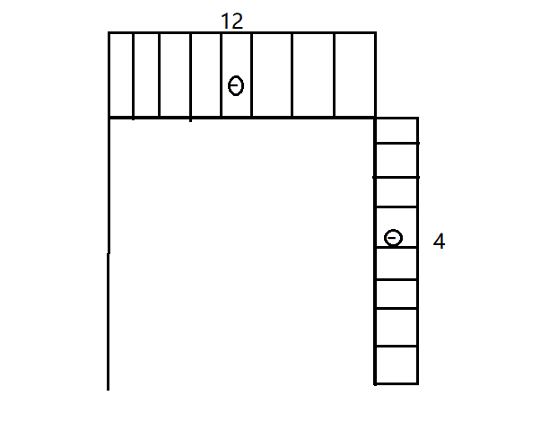

FN图（kN）

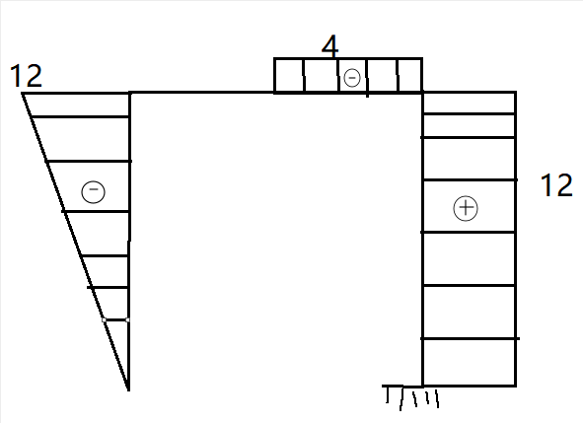

FQ图（kN）

（a）答：

（1），，kN·m(左侧受拉)

，，kN（←）

，，kN（↑）

,kN·m(左侧受拉),kN·m(上侧受拉)，

kN·m(上侧受拉),kN·m(上侧受拉)

kN·m(右侧受拉)

根据以上弯矩值画出弯矩图。

1. ,,kN(受压)，kN(受压),

kN(受压),kN(受压)。根据以上各杆件轴力值画出轴力图。

（3）,kN(→),,,kN(↓),

kN(↓),kN(←)根据以上各点剪力值画出剪力图。

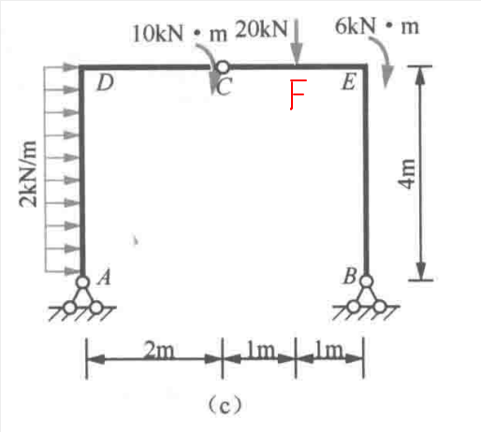

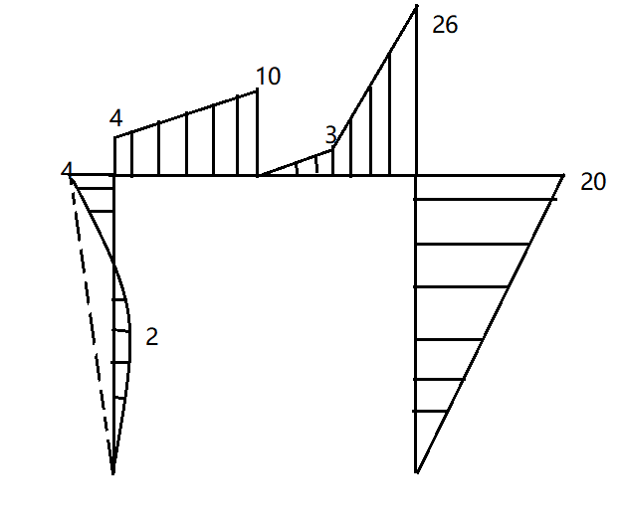

M图（kN·m）

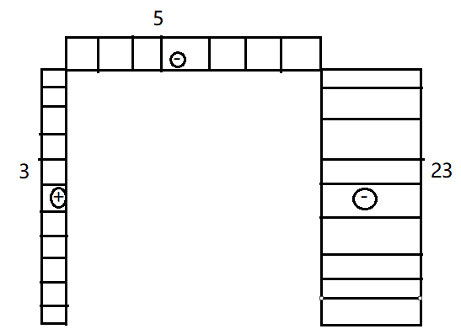

FN图（kN）

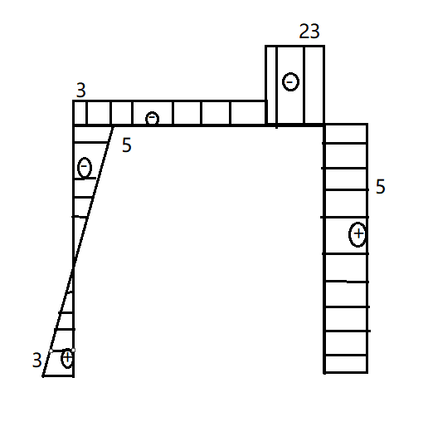

FQ图（kN）

1. 答：

（1），,kN（↑）

，，kN（←）

，，kN（↓）

对BCE进行分析：

，，kN（←）

kN·m(左侧受拉),kN·m(上侧受拉),

kN·m(上侧受拉),,

因为CF段无荷载所以在弯矩图中DC与CF段直线平行。

所以kN·m(上侧受拉),kN·m(上侧受拉)

kN·m(上侧受拉)，根据以上各点弯矩值画出弯矩图。

（2）kN(受拉),kN(受压)，kN(受压)，根据各杆件所受轴力画出轴力图。

（3）kN(←),kN(←),kN(↓)

kN(↑),kN(←),根据以上剪力值画出剪力图。